מסך ראשי תצוגת הזמנות . 1
כללי 2
שיבוץ אורח חדש. 2
השלמת פרטי הזמנה . 4
מחיקת הזמנה 8
דוחות 9
פירוט דוחות 9
דוחות תקופתיים 13
תחזוקה 15

מסך ראשי תצוגת הזמנות .

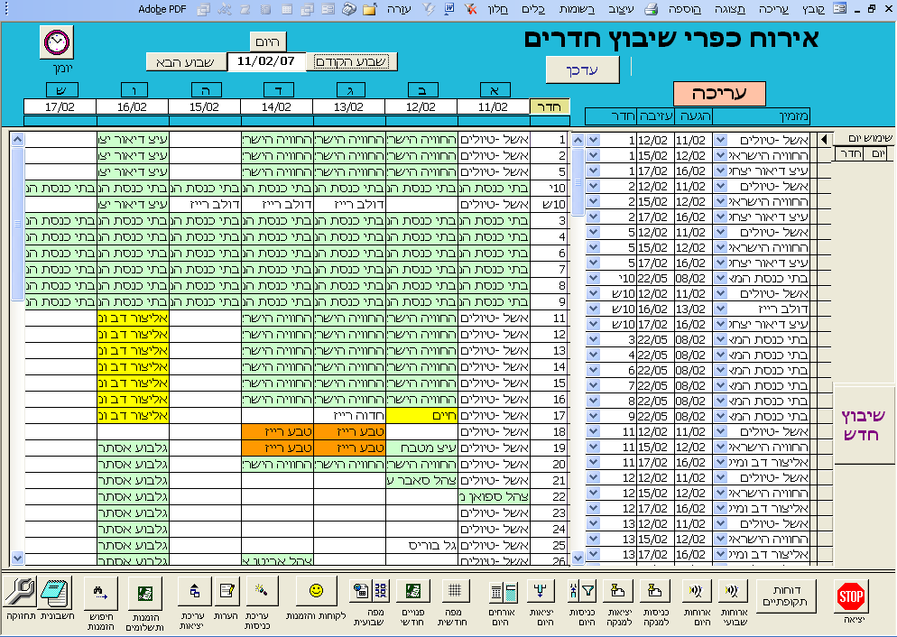

בפתיחת התוכנה אנו רואים במסך הפתיחה את שיבוץ ההזמנות הפעילות לשבוע הנוכחי
בחלקו העליון של המסך ניתן לנוע שבוע לאחור, שבוע קדימה או לפתוח את היומן ולבחור ממנו תאריך רצוי וללחוץ על שבץ.
במרכז המסך (אזור שמאלי) ניתן לראות את שיבוץ ההזמנות בחדרים לשבוע הנבחר. שיבוץ זה הוא לצפייה בלבד ולא ניתן לבצע שינויים ישירות על מערכת השיבוץ.
במידה וישנם יותר חדרים ניתן לגלול למטה בסרגל הגלילה שמשמאל.
בחלקו הימני של המסך נמצאת מערכת השיבוץ שבעזרתה אנו משבצים אורחים קיימים לחדרים.
בחלקו התחתון של המסך - פקדים שונים להצגת דוחות ופעולות נוספות.

כללי
התוכנה מבוססת על שני מסכים עיקריים
- מסך ראשי– שהוא גם מסך שיבוץ חדרים.
- טופס קליטת אורח – להשלמת פרטי הזמנה.
תפיסת העולם של התוכנה היא שיש לקלוט ראשית את האורח לתוך מערכת היומן ושיבוץ החדרים ולאחר מכן להשלים את פרטי ההזמנה, כגון מספר האורחים מחיר לחדר ופרטים נוספים. לכן במסך הפתיחה אנו רואים בכל רגע את מפת השיבוץ ובמסך קליטת אורח נשלים את שאר הפרטים.

שיבוץ אורח חדש.
- נבדוק ביומן בשבוע הרצוי האם יש מקום לאורח (בהנחה שיש מקום נמשיך לשיבוץ)
- נלחץ על לחצן שיבוץ חדש 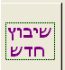 לקבלת טופס שיבוץ 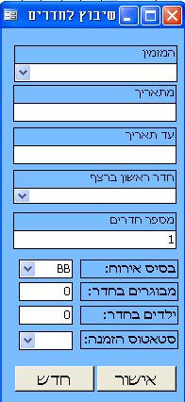.

- נתחיל לרשום את שם המזמין.
- במידה והמזמין קיים במאגר, השם שלו יופיע אוטומטית
- במידה והשם לא נרשם אוטומטית, סימן שהוא לא קיים במאגר, ואז יש ללחוץ על חדש לפתיחת טופס הוספת מזמין (טופס זה יפתח בכל מקרה שנזין שם שאינו במאגר)
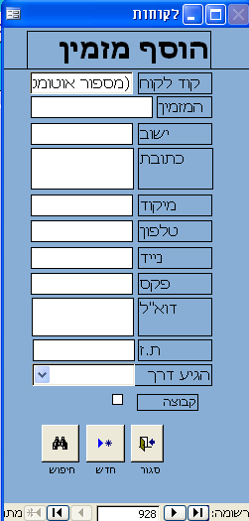
נמלא את הפרטים הרצויים בטופס,
רצוי למלא כמה שיותר פרטים על המזמין אך אין חובה למלא שום פרט מלבד שם המזמין

- נסגור את טופס קליטת אורח  על מנת לחזור לטופס השיבוץ כאשר השם שרשמנו כבר יופיע בשדה המזמין.
- נלחץ על תאריך ההגעה הרצוי בתאריכים שמתחת לימי השבוע.
- נלחץ בשדה מתאריך על מנת להזין את התאריך שבחרנו.
- נבצע כנ"ל לגבי השדה עד תאריך. במידה ותאריך העזיבה לא נמצא באותו שבוע אפשר לנוע לשבוע הבא.
במידה ותאריך הגעה = לתאריך עזיבה , הלקוח יכנס לרשימת day use (שימוש יום) בחלקו הימני של המסך .
- (ניתן להקליד את תאריכי הגעה ועזיבה במקום לבחור אותם מהיומן) למשל 7-9 יוצג כתאריך
07/09/2005 במידה והשנה היא 2005

- נמקם את הסמן בשדה חדר ראשון ברצף ונקליד את מספר החדר הראשון שאנו מעוניינים להקצות לאורח (לדוגמא: 103 )
- נמקם את הסמן בשדה "מספר חדרים" ונרשום את מספר החדרים שהאורח הזמין
- נבחר את בסיס האירוח לפי הארוחות שאותן מקבל האורח (BB,RO,FB ,HB ועוד..) פעולה זו תקבע את בסיס האירוח לכל החדרים של מזמין זה
- נרשום כמות ילדים ומבוגרים בכל חדר , בשלב הזה אנו רושמים כמות אחידה לכל החדרים לאחר מכן ניתן לבצע שינויים. רישום זה מיועד בעיקר לקבוצות גדולות שמתפזרות בצורה אחידה על פני הרבה חדרים.
- נבחר את סטאטוס ההזמנה. ישנה אפשרות לשבץ אורח בסטנד ביי או באופציה אחרת כגון קבוצת תיירים , בית ספר וכו' הסימון הזה מאפשר לקבל חתכים תקופתיים לפי סטאטוס הזמנה וכן לראות צבעים שונים ביומן לפי הסטאטוסים שבחרנו. (רק 3 האופציות הראשונות בסטאטוסים יתנו צבעי יומן שונים) , המשמעות של כל אופציה ניתנת לפרשנות שונה בכל אתר. על מנת לנקות את האופציה נבחר בעריכת כניסות של יום הגעת המזמין או בפרטי הזמנה שלו ונעדכן את הסטאטוס להזמת החדר או לכל הקבוצה בתיבה השמאלית עליונה.
- נלחץ על אישור להכנסת השיבוץ לתוך היומן.
החדרים ישובצו ברצף כברירת מחדל ולאחר מכן נוכל לשנות בקלות את החדרים המוקצים לכל אורח.
- אם אנו צריכים להקצות לאורח חדרים לא ברצף נבצע את פעולת השיבוץ בפעמיים, כל פעם על קבוצת חדרים אחרת.
- שים לב!! שיום העזיבה אינו ביומן רק הלילה שלפניו, כי היומן מציין רק לינות ולא את תאריך העזיבה, שבו ניתן לשכן אורח נוסף.
- במידה ושיבצנו חדר על הזמנת קיימת, תופיע לנו הודעה ואז צריך לשנות את מספר החדר ברשימת העריכה שמימין במסך השיבוץ וללחוץ על עדכן לרענון . לצפייה בחדרים הכפולים נלחץ על לקבלת הרשימה 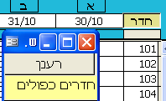 לאחר שתקננו את הרשימה, ועדין קיימים שיבוצים כפולים נלחץ על רענן לעדכן גם אותה.
שיבוץ כפול

השלמת פרטי הזמנה .
- נלחץ ביומן דאבל קליק על המזמין לצורך מעבר לטופס קליטת אורח
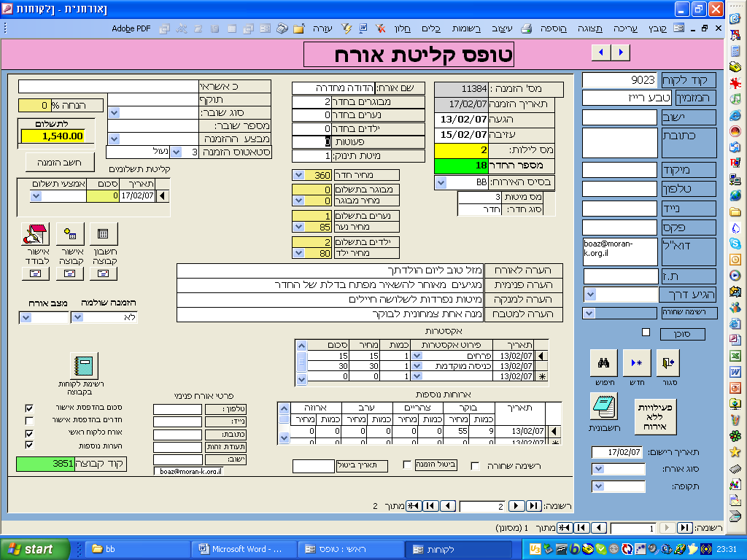

למזמין שהזמין 4 חדרים נוצרו 4 הזמנות .
סרגל פנימי
לכל חדר נפתחת הזמנה נפרדת,
בהזמנה יהיו רשומים כבר פרטי האורח, תאריכי ההגעה והעזיבה, ומספר החדר ניתן לצפות בהזמנות נוספות של אותו אורח בסרגל הניווט הפנימי ע"י לחיצה על ,( ההזמנה האחרונה של האורח תהיה מס 1 כלומר הראשונה )

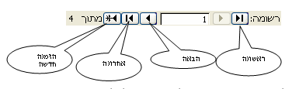
נשלים את פרטי ההזמנה לפי ההסבר להלן:
  - מספר הזמנה ותאריך הזמנה – בד"כ לא נשנה אותם.
  - שם האורח – נרשום שם לאורח רק אם האורח שישן בחדר הוא לא המזמין. למעשה המזמין הופך לראש קבוצה ושם האורח זה הדייר הפיזי שישן באותו החדר.
  - תאריכי הגעה ועזיבה – ניתנים לשינוי אבל לא רצוי לשנות אותם בטופס זה כי יתכן ונייצר שיבוצים כפולים. לכן, במידה ורוצים לשנות תאריך יש לסגור את טופס ההזמנה לשנות במסך הראשי את התאריכים ולחזור לטופס זה. אל דאגה הנתונים שקלטתם לא ילכו לאיבוד.
  - מספר לילות – זהו שדה מחושב לפי תאריך הגעה ועזיבה
  - מספר חדר – נקלט כבר דרך שיבוץ החדר ביומן אך ניתן לשינוי
  - בסיס האירוח – בד"כ BB אבל ניתן לשינוי, בסיס האירוח קובע באלו ימים הלקוח אוכל ועל פי זה מתעדכנות הרשימות לארוחת בוקר צהריים או ערב
בסיסי האירוח הנפוצים הם: BB = לינה וארוחת בוקר, FB = אירוח מלא 3 ארוחות, HBD = חצי פנסיון בוקר ערב, HBL = חצי פנסיון בוקר צהריים. RO = לינה בלבד ללא ארוחות. ניתן להוסיף ולשנות סיסי אירוח בתחזוקה.
  - טלפון, נייד, כתובת – אלו הפרטים של האורח הפיזי שבחדר אין חובה לרשום אותם
  - מבוגרים – אינו משפיע על המחיר, אך משפיע על הדיווח לארוחות, שרות חדרים ודוחות תקופתיים.
  - ילדים/נערים בחדר – נרשום את המספר הפיזי של הילדים (מעל שנתיים) שישנים בחדר זה , הנתונים אינם משפיעים על מחיר ההזמנה.
  - פעוטות – נרשום את מספר הילדים הקטנים ללא תשלום בחדר זה.
  - מיטת תינוק – מספר לולים שצריך בחדר
  - מבוגרים/נערים/ילדים בתשלום – מספר המבוגרים או הילדים שמשלמים והמחיר לכל, כאשר עובדים עם קבוצות ניתן לרשום את כל הלנים מכל החדרים על חדר אחד לצורך התשלום
  - מחיר ללילה – המחיר הבסיסי ללילה לחדר לפני התוספות של מחיר ילדים בתשלום
  - מספר כרטיס אשראי – ניתן לרשום מספר מלא של הכרטיס , באישור ההזמנה יוצגו רק 4 ספרות אחרונות מטעמי אבטחת מידע.
  - תוקף – נרשום תוקף בצורה חופשית, ניתן להוסיף גם סוג הכרטיס.
  - סוג שובר + מספר שובר – רצוי לדייק בפרטים הם נצברים בטופס מרכז לפי סוכנים
  - מבצע ההזמנה – מפעיל התוכנה מרשימת המפעילים
  - סטאטוס הזמנה – בוחרים אחד מ3 מצבים לסימון שהזמנה זו שונה מהזמנות רגילות , לאחר הסימון המזמין נראה בצבע שונה ביומן, לביטול הסימון מוחקים את מספר הסטאטוס.
  - הנחה% - אחוזי ההנחה ממחיר הלינה ללא אקסטרות
  - חישוב הזמנה – לחצן המחשב את העלות הכוללת של ההזמנה לתשלום
  - שולם – לרשום את הסכום שנתקבל עבור מקדמה או עבור התשלום הסופי במידה ונתקבלה מקדמה. הסכום יפחת מהיתרה.
  - הערות ללקוח –כל ההערות שאנו מעוניינים להציג ללקוח בעת קבלת אישור ההזמנה
  - הערה פנימיות – הערות שנמסרות לשרות חדרים או הערות פנימיות לעצמנו שהלקוח לא רואה
  - הערה למנקה – הערה לדוח תפעול חדרים עבור שרות החדרים.
  - הערה למטבח – הערות שמוצגות בדוח ארוחות יומי או שבועי
  - מצב אורח – הגיע או עזב, מאפשר לראות אלו אורחים עדין לא הגיעו או לא עזבו .
  - הזמנה שולמה – כן, לא, מאפשר לראות אורחים שעדין לא שילמו.
  - רשימה שחורה – מגדיר את המזמין הראשי של הזמנה זו ברשימה שחורה
  - ביטול ותאריך ביטול – מאפשר למחוק הזמנה אך לשמור את פרטי ההזמנה ללא תצוגה בדוחות השונים. ניתן גם למחוק את ההזמנה כולה ע"י מיקום הסמן בתאריך הביטול מתפריט עריכה לבחור מחק רשומה
  - אקסטרות – ניתן להוסיף ללקוח אקסטרות שונות ללא הגבלה ברגע שנלחץ על חשב הזמנה הן יצטרפו למחיר ההזמנה הכולל (את סוגי האקסטרות מקימים במערכת התחזוקה).
  - ארוחות נוספות – במידה והאורח מזמין ארוחות מחוץ לסטנדרט כלומר לא לפי בסיס האירוח נקלוט את הארוחות כארוחות נוספות. לדוגמא: אורח שנרשם כ BB על בסיס לינה וארוחת בוקר ומזמין ארוחת ערב חד פעמית נקלוט רק את פרטי ארוחת הערב . במידה ורוצים לחייב בנפרד על ארוחה נוספת נרשום אותה גם כאקסטרה לצורך החיוב הכספי.
  - פעילויות ללא אירוח - מחוץ לטופס האפור מתחת לפרטי המזמין ניתן להוסיף פעילויות ללקוח גם אם אינו מזמין כלל חדר מתאים לצורך מעקב אחר כניסות לבריכה ושימוש במתקני האירוח ללא כניסה לחדרים.

  - אישור הזמנה –  מציג דף מוכן להדפסה של כל פרטי ההזמנה עם כותרות קבועות הניתנות לשינוי במערכת התחזוקה. רצוי להדפיס דף זה ולשמור אותו מתויק לצורך מעקב אחר הזמנות במקרה של תקלה במחשוב או לצורך משלוח ללקוח
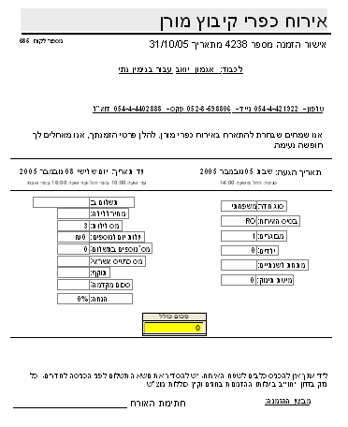
  - על מנת להגדיל את תצוגת אישור ההזמנה יש ללחוץ במרכז המסך. על מנת להדפיס - קובץ / הדפסה. על מנת לסגור את אישור ההזמנה יש ללחוץ על ה X התחתון בצד ימין למעלה או על קובץ / סגור
לא חובה אבל רצוי להדפיס את אישורי ההזמנה לצורך מעקב וגיבוי למצב של עבודה ללא מחשב
  - לאחר שסיימנו להזין את כל הנתונים להזמנה אחת נעבור להזמנה הבאה של אותו מזמין להשלמת הפרטים
  - אישור לקבוצות  - אם המזמין מזמין יותר מחדר אחד ומשלם על כל החדרים נפיק עבורו אישור קבוצתי
  - חשבון קבוצה דומה לאישור קבוצה אבל מציג רק חדרים שמשלמים
  - משלוח במייל - כל האישורים ניתנים למשלוח במייל פי פרטי המזמין ע"י לחיצה על המעטפות בפורמט PDF

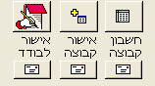

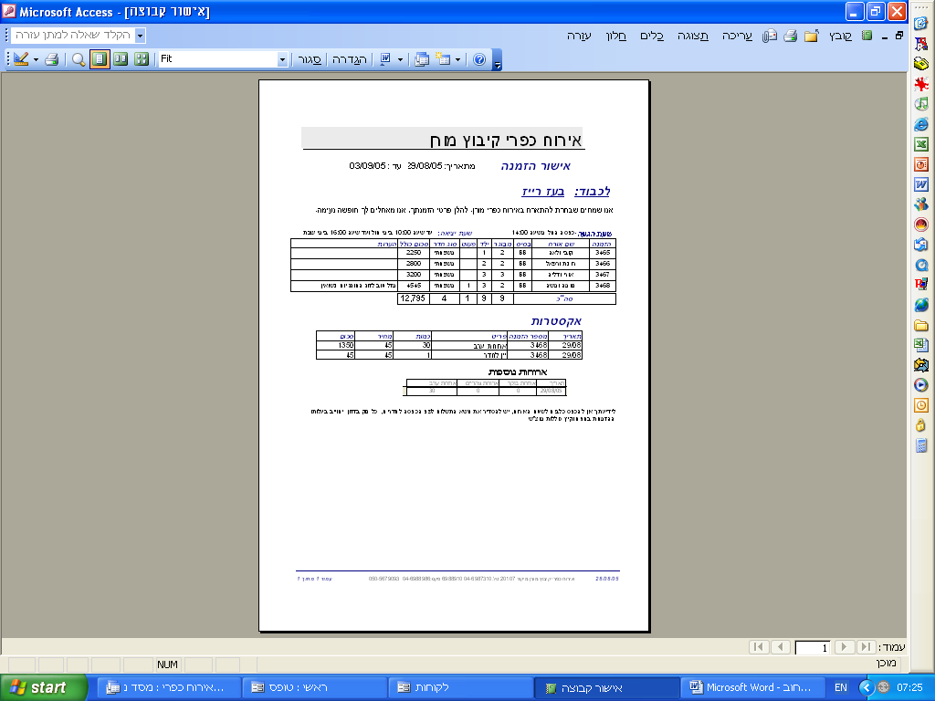

חיפוש מזמין
לתוכנה יכולת מצויינת לאתר כל מזמין לפי שמו או לפי שדות אחרים הקיימים בפרטי המזמין
על מנת לאתר מזמין על פי שם, יש לסגור את טופס קליטת אורח ולהכנס אליו שנית דרך המסך הראשי בלקוחות והזמנות 

יש למקם את הסמן בשדה שם המזמין וללחוץ על תפתח לנו תיבת חיפוש שבה נקליד את תחילת השם ונלחץ על חפש את הבא ניתן לשנות את האופציה בשדה התאם לחלק כלשהו בשדה ואז החיפוש יעשה גם על חלק פנימי משם המזמין
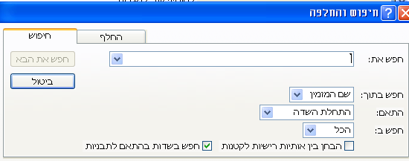
כל לחיצה נוספת על חפש תציג לנו את הנתון הבא שמתאים לתיאור, ניתן לחפש גם לפי חלק כלשהו מהשם ע"י שינוי האופציה המתאימה בשדה התאם. לאחר שמצאנו את השם נסגור תיבה זו.
אם רוצים לחפש לפי תז או טלפון יש למקם את הסמן על השדה הרצוי ולפתוח את אופצית החיפוש

קליטת הזמנה ללקוח חוזר – במידה ומצאנו שהלקוח כבר קיים במערכת אין להקים אותו שנית אלא יש לשבץ אותו ביומן דרך שיבוץ חדש ולהמשיך את שאר ההזמנה כפי שפורט לעייל
במידה וננסה להקים לקוח שכבר קיים נתקל בהודעת שגיאה
במידה ולשני אנשים קוראים משה כהן יש לקרא לאחד מהם משה כהן ורבקה ולשני משה כהן ונחמה בהנחה שלאישתו קוראים נחמה.

מחיקת הזמנה
כל ההזמנות שקיימות בשבוע מסוים נראות ביומן ומצד ימין (מתחת לעריכה) ניתן לערוך אותן לשנות תאריכים, מספרי חדרים, ולמחוק אותן.
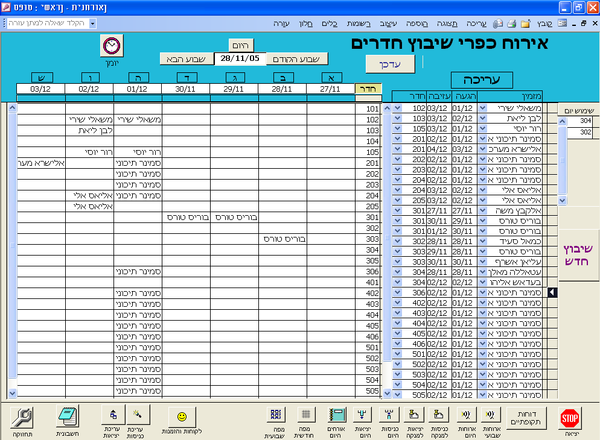
למחיקת הזמנה בודדת סמן את השורה ע"י לחיצה על הריבוע שמימין למזמין ולחץ על del במקלדת
ונלחץ על עדכן

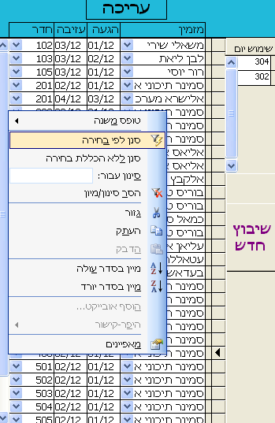
במידה ורוצים למחוק את כל ההזמנות של הלקוח בשבוע זה, נמקם סמן על שם המזמין נלחץ לחצן ימני ונבחר סנן לפי בחירה
נסמן את כל השורות ע"י סימון הריבועים שמימין ונלחץ על
Del במקלדת.

לאחר מכן נלחץ ימני שוב ונבחר הסר סינון.

לעדכון היומן יש ללחוץ על עדכן

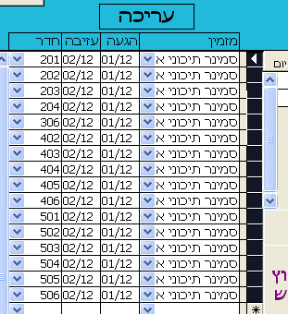

דוחות

דוחות נוספים תקופתיים
דוחות להדפסה תפעול שוטף
מודול הפקת חשבוניות
טפסים לעריכת הזמנות בצורה קבוצתית
טבלאות מקור לקליטת נתוני הקמת המערכת ותחזוקה

בחלקו התחתון של המסך הראשי קיימת מערכת דוחות חלקם מיועדים להדפסה
וחלקם ניתנים לעריכה ושינוי של נתונים

פירוט דוחות
 ארוחות היום – יש להקליק ביומן על התאריך הרצוי ולפתוח ארוחות היום על מנת לקבל את רשימת האוכלים ביום שבחרנו כולל סיכומים, ארוחות נוספות מצטרפות לארוחות שמחושבות על פי בסיס האירוח
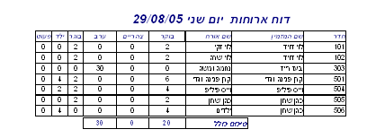
ארוחות השבוע - מציג ארוחות בשבוע הפעיל ביומן
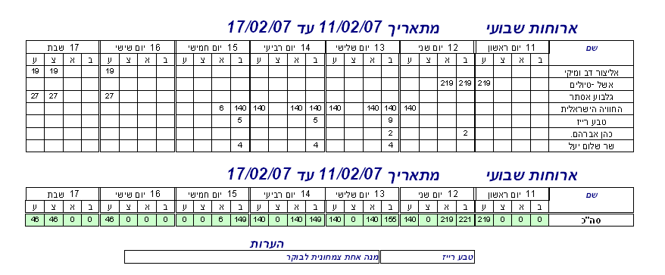
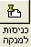 דוח עם מינימום פרטים מיועד לשירות חדרים לפי יום נבחר כנ"ל יציאות למנקה
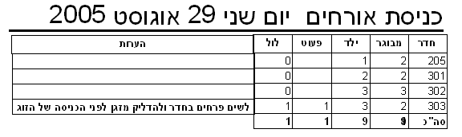

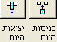 כניסה ויציאה היום – דוח מפורט לגבי כל הפרטים הרלוונטיים למערכת ההזמנות לפי יום נבחר.

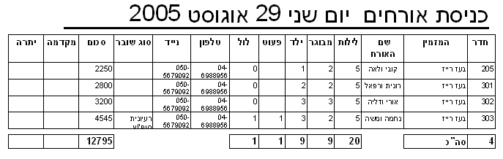

 אורחים היום – מציג 2 דוחות דומים הימני מפורט ושמאלי ללא פירוט ובהם רשימת כל האורחים הקיימים ביום נבחר באתר, גם אלו שמגיעים וגם אלו שעוזבים.
ימני
שמאלי
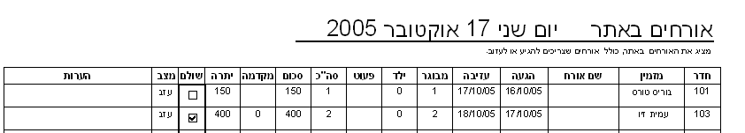

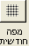 מפה חודשית – תצוגה ויזואלית חודשית של מפת השיבוצים ברמה חודשית ניתן לראות את תחילת שם המזמין תלוי לפי אורך השם, רצוי להדפיס מפה זו כאשר מעוניינים לעבוד ללא המחשב.
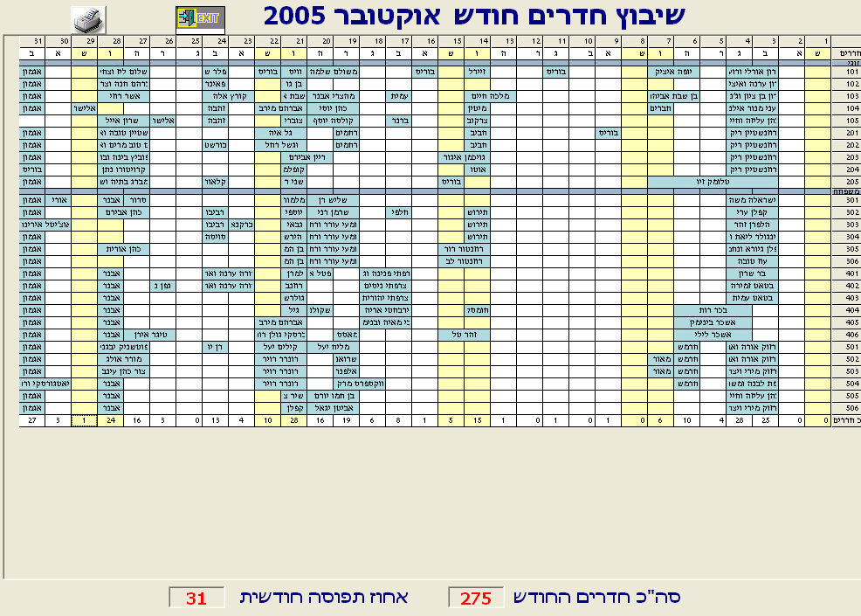
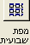 מפה שבועית – תצוגה דומה לתצוגת המסך הראשי לצרכי הדפסה הכוללת גם את מספר הלנים בחדר
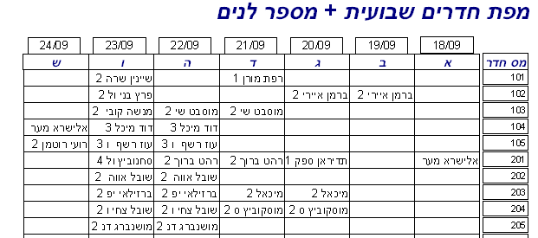
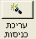 טופס משוכלל המציג את כל פרטי ההזמנות של הנכנסים ביום הנבחר. מאפשר להקים את רוב פרטי ההזמנה דרכו ברמה של שורה לכל הזמנה. מצוין לקליטת קבוצות גדולות, כאשר רוצים למלא בצורה מהירה את הפרטים בכל חדר
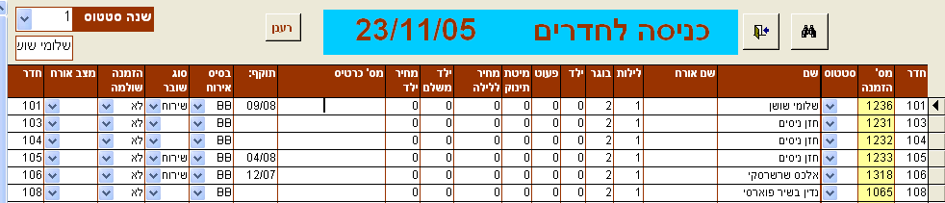
במידה ומעוניינים לפתוח הזמנה בצורה מפורטת יותר על מנת להוסיף פרטים לשדות שלא קיימים בטופס זה יש להקליק על מספר ההזמנה הרצוי (מודגש בצהוב) או לחיצה כפולה על שם המזמין לצפייה בכל ההזמנות של אותו מזמין.
ניתן לסנן רק חלק מהנתונים על ידי סימון ימני של הנתון הרצוי ובחירת סנן לפי בחירה
לסיום הסינון ללחוץ ימני על השדה ולבחור הסר סינון
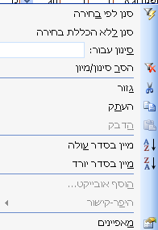
בטופס זה ניתן לסמן הגעות ויציאות של אורחים ולראות כל רגע מי עדין לא הגיעה או לא יצא
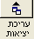
שינוי סטאטוס הזמנה: במסך עריכת כניסות ניתן גם לשנות את סטאטוס ההזמנה של קבוצה שלמה בפעולה אחת. מסמנים את הריבוע הלבן (בשדה סטאטוס) מימין לשם שאותו רוצים לשנות ומשנים את הסטאטוס למספר הרצוי בחלק השמאלי עליון של המסך, כל הקבוצה של אותו מזמין תקבל את אותו הסטאטוס. סטאטוס יכול לאפשר לחתוך דוחות רק של תיירים או רק בתי ספר או כל הבדל שנדרש בין קבוצות האורחים השונות.
עריכת יציאות - טופס משוכלל המציג את כל היציאות ליום נבחר הטופס נראה כמסך חצוי כאשר בחלקו הימני ניתן לרשום ולשנות פרטים,בחלקו השמאלי ניתן לראות את כל החישובים לגבי אותה הזמנה
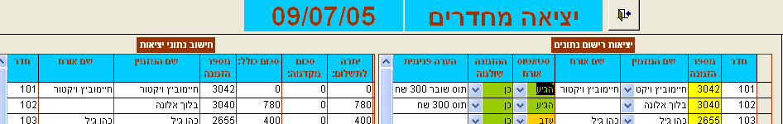

 חשבונית – פתיחת תוכנת חשבונית בקליק (תוכנה הניתנת לרכישה גם ללא קשר לתוכנת האירוח בסכום מגוחך) אשר דרכה ניתן להפיק חשבוניות והיא מחליפה את הפנקסים הידניים. שם הלקוח כבר קיים במערכת זו. צריך לבחור את הלקוח, ללחוץ על חשבונית מס קבלה שהיא המתאימה ביותר לצרכי אירוח כפרי, להקליד את הסכום כולל מע"מ לבחור את אמצעי התשלום ולאשר. עבודה עם מודול זה דורשת רכישת רישוי בסכום של 490 ₪ לשנה. התוכנה מאושרת ע"י שלטונות מס הכנסה.

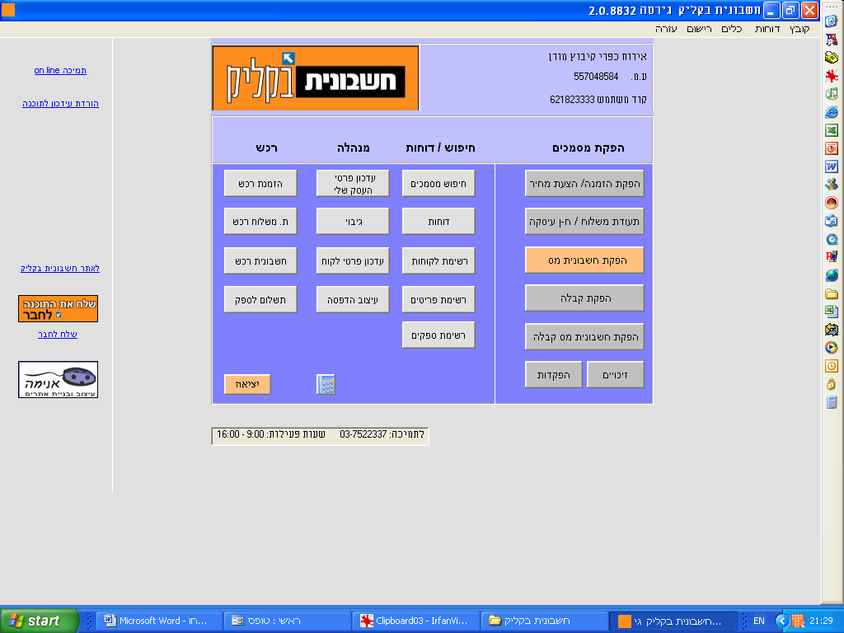

אין בעיה ליצור בתוכנת אורחנית לקוחות שאינם מבצעים שום פעילות אלא הוקמו לצורך הפקת חשבונית.

דוחות תקופתיים
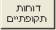
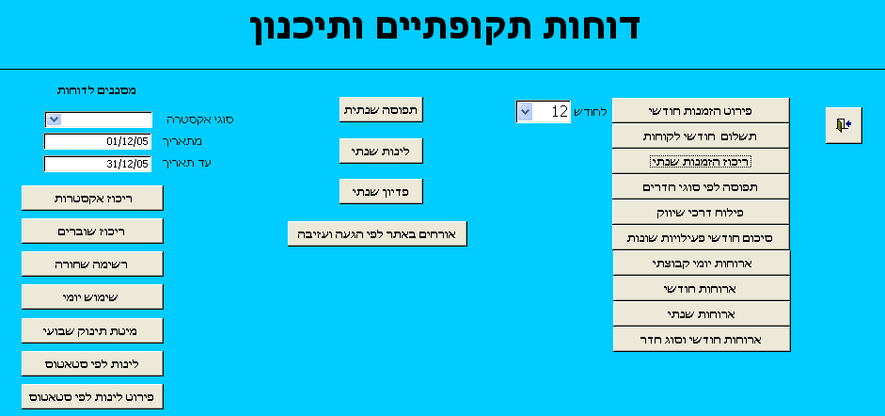

רשימת דוחות שונים המופקים פעם בחודש או לפי טווח תאריכים כגון: אקסטרות, שוברים לפי משווקים, day use, סטטיסטיקה ופילוחים של הזמנות, דרכי שיווק ופעילויות ללא אירוח
להלן כמה דוגמאות:
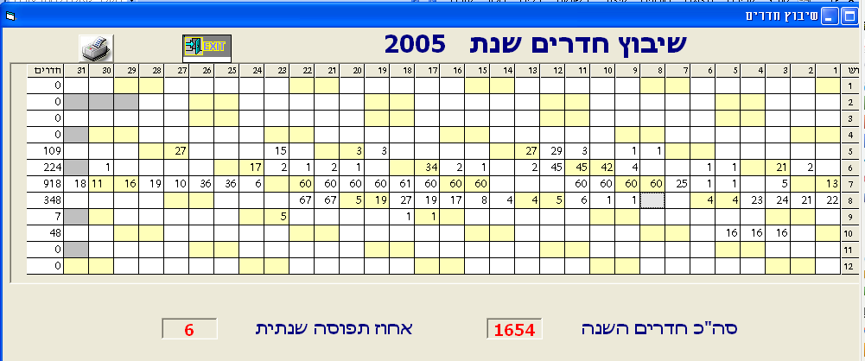

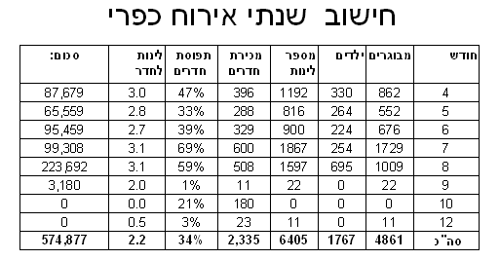
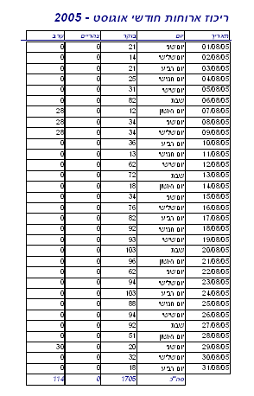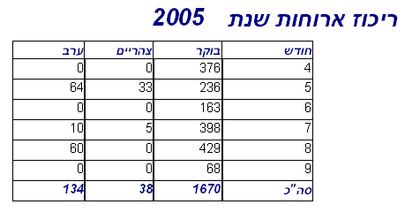

פילוח דרכי שיווק - פירוט חודשי של מזמינים לפי צורת ההגעה שלהם לאתר (במידה ומקפידים לקלוט נתון זה בקליטת פרטי הלקוח.

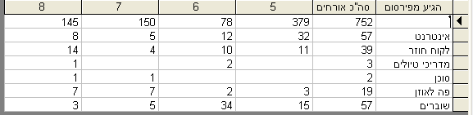

תחזוקה

 מציג את כל טבלאות המקור לצורך הקמת המערכת הראשונית ועדכון נתונים קבועים.
על מנת לסגור טבלה במידה ו ה X התחתון נעלם יש ללחוץ על קובץ / סגור או על הסמל סגור ליד תפריט קובץ
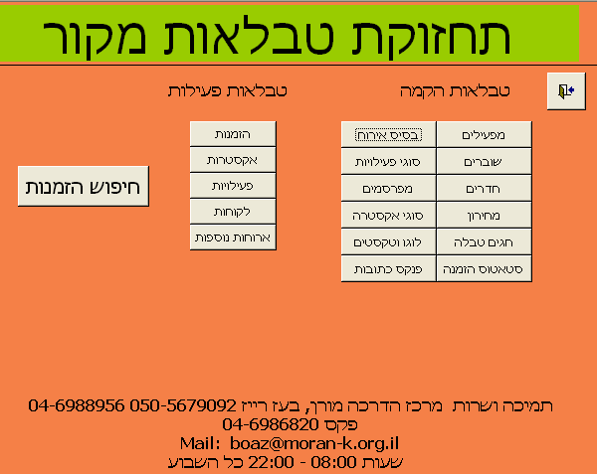

פירוט הטבלאות:
בסיס האירוח – טבלה הניתנת לעדכון לגבי בסיס האירוח לפי הגדרות האתר. תקופת האירוח מחולקת לשלוש תקופות:1 יום ההגעה,2 כל שאר הימים, 3 יום העזיבה. בטבלה מסמנים 1 בכל תקופה שאוכלים בה לפי בסיס האירוח. הגדרות אלו משפיעות על דוח הארוחות .
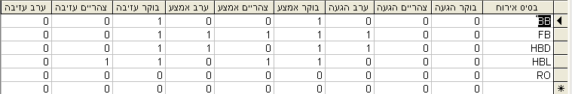
לקוחות – טבלת המקור שבה מאוכסנים כל פרטי הלקוחות שאנו מקימים דרך התוכנה
אין למחוק לקוח קיים למי שעובד עם מערכת החשבוניות כי נוצרות תקלות בקליטת הנתונים למערכת החשבוניות
לוגו וטקסטים – טבלה המכילה את המאפיינים הקבועים של האירוח לצורך הפקת אישור ההזמנה ללקוח , אין לכתוב נתונים בשורה השנייה של טבלה זו אלא להחליף את הנתונים הקיימים בנתונים שלך , סימון ✓ בשדה ארוחות יציג את טבלת הארוחות לאורח באישור הזמנה.
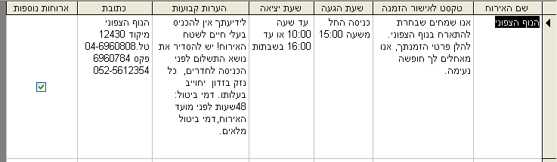

סוגי פעילויות – רשימת הפעילויות שניתן לבצע ללא הזמנת חדר
מפרסמים – צורות הפרסום השונות שעל פיהן הלקוחות מגיעים אלינו לשימוש בטופס קליטת אורח חדש
אקסטרות – סוגי אקסטרות שונות שעליהם רוצים לקבל דוח חודשי
חדרים – טבלת מספרי החדרים כפי שהם נקראים באירוח ומספרם הסידורי סוג החדר ומספר המיטות
פעילויות- רשימת הפעילויות שבוצעו ללא הזמנת חדרים
סטאטוס אורח – עזב, הגיעה,
סוגי אקסטרה – שניתן לבחור בהוספת אקסטרה להזמנה

הזמנות – טבלת הזמנות, זוהי הטבלה העיקרית של התוכנה וממנה נגזרים כל הדוחות הכלכליים וכל פעילות האתר. היא מתמלאת דרך העבודה השוטפת עם התוכנה .

מפעילים – רשימת האנשים המורשים להפעיל תוכנה זו , בטופס הראשי ניתן לבחור את מבצע ההזמנה שהוא המפעיל.
שוברים – יש לקלוט את שם השובר, הסכום שהוא שווה והחברה שמנפיקה אותו לצורך הסיכום החודשי שבו מחושב ערך השובר .
מחירון – מאפשר להקים מחירון המקל על קביעת המחיר למזמין בטופס ההזמנה שדה מחיר לחדר או שדה מחיר לילד
חיפוש הזמנה – טופס מיוחד המאפשר לאתר הזמנה לפי כל השדות האפשריים
חגים טופס או טבלה / –אפשרות לרשום חגים או ימים מיוחדים לצורך הצגתם ביומן השיבוץ

שינוי שם המזמין – במידה ומעוניינים לשנות את שם המזמין מוצאים אותו בטופס קליטת לקוחות ומשנים אותו. כל ההזמנות של אותו מזמין יעברו לשם החדש

ספר כתובות: מכיל את רשימת כל המזמינים אך עם מספר שדות מצומצם כך שניתן להדפיס חלקים מהרשימה או לייצא לאקסל.

העברת נתונים לאקסל
במידה ואנו מעוניינים לנתח את טבלת ההזמנות או טבלה אחרת
נפתח אותה דרך תחזוקה
מהתפריט נבחר: כלים / קישורי אופיס / נתח באמצעות אקסל
במידה ורוצים לבצע מיזוג דואר לרשימת הלקוחות
לפתוח את טבלת הלקוחות לבחור תפריט כלים/קישורי אופיס / מזג באמצעות וורד ולהמשיך לפי האשף

צביעת סוגי החדרים ביומן: בהרבה אתרים ישנם סוגי חדרים שונים. על מנת להבחין יותר טוב ביומן המסך הראשי בין סוגי החדרים, ניתן לשנות את רקע החדר לפי כללים שונים (עד 3 צבעים).
לשינוי הצבע נמקם סמן על אחד החדרים ביומן (במסך ראשי), מתפריט עיצוב נבחר עיצוב מותנה
נגדיר מה הוא הכלל ואיזה צבע תבנית יקבל התא המכיל את התנאי הזה. ניתן להוסיף עוד שני תנאים שונים .
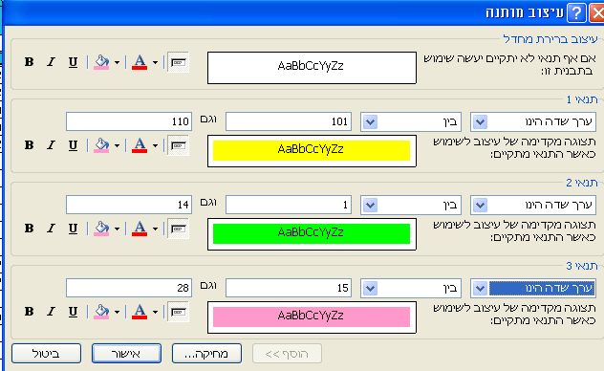

הכללים שהגדרנו בעיצוב מותנה יצרו ביומן את הצבעים בהתאם להגדרות
: 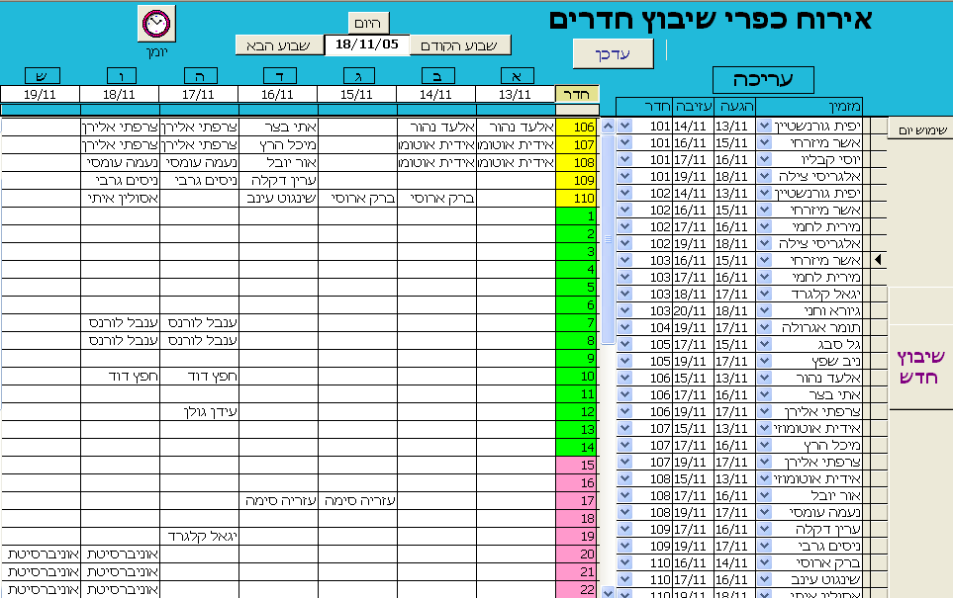

גיבוי יומי - נתוני התוכנה נמצאים בנתיב זה: c:\bb קובץ הנתונים נקרא יש להעתיק קובץ זה כל יום למקום מחוץ למחשב, רצוי על disk on key נפח הקובץ 1-5 מגה בד"כ . לפני העברה לדיסק החיצוני יש לפתוח את הקובץ ולסגור אותו מיד. פעולה זו מבצעת דחיסה של הקובץ למצב עבודה תקינה ומהירה יותר.

בכל בעיה שצצה פנו אל בעז רייז 050-5679092

